TRƯỜNG ĐẠI HỌC FPT
KHOA CÔNG NGHỆ THÔNG TIN
BÁO CÁO TUẦN 02
Functional Components & JSX
Môn: Phát triển Ứng dụng Web với ReactJS (FER202)
Project: ATELIER — Luxury Supercar Showroom

I. THÔNG TIN NHÓM
Tên nhóm | Nhóm 36-38-75group
Mã lớp học phần | [SE20A05]
Giảng viên hướng dẫn | [TraLBT]
Link GitHub Repo | https://github.com/fudn-traltb-su26/rbl-fer202-theotuan-36-38-75_gr
Tuần báo cáo | Tuần 02 — Functional Components & JSX
Ngày nộp | 08/07/2026

II. PHÂN CÔNG CÔNG VIỆC
Ghi rõ nhiệm vụ từng thành viên và % hoàn thành.

STT | Họ và tên | Nhiệm vụ được giao | Kết quả thực hiện | % HT
1 | Văn Anh | Viết component Navbar & Footer, lắp ráp bộ khung Layout chung vào file App.jsx. | Đạt | 100%
2 | Sang | Xây dựng các component hiển thị siêu xe tĩnh: Banner, BrandCard, CarCard, CarGrid. | Đạt | 100%
3 | Quý | Review code nhánh của Văn Anh và Sang, kiểm tra cách render bằng mảng. | Đạt | 100%
4 | Tuân | Cấu trúc file CSS (chia nhỏ CSS theo từng Component) và xử lý Conflict. | Đạt | 100%
5 | Sơn | Test giao diện tuần 2 trên trình duyệt, đảm bảo không có lỗi ở Console. | Đạt | 100%

Người chủ trì tuần này: | Sang
Link commit GitHub tuần này: | [Cập nhật link Pull Request/Commit Tuần 2 trên Github]

III. NỘI DUNG ĐÃ THỰC HIỆN

Chủ đề tuần 02: Functional Component, JSX syntax, list rendering với map(), conditional rendering.

3.1. Danh sách công việc

# | Công việc cần thực hiện | T.thái | Người thực hiện
1 | Viết Navbar.jsx và Footer.jsx: Dựng UI thanh điều hướng tĩnh và thông tin liên hệ chân trang. | [x] | Văn Anh
2 | Lắp ráp Layout vào App.jsx: Bọc các trang con giữa Navbar và Footer. | [x] | Văn Anh
3 | Viết Banner.jsx: Hero section với ảnh siêu xe, tiêu đề quảng cáo và 2 nút CTA. | [x] | Sang
4 | Viết BrandCard.jsx & CarCard.jsx: Thẻ hiển thị thông tin 1 hãng xe và 1 siêu xe. | [x] | Sang
5 | Viết CarGrid.jsx & HomePage.jsx: Dùng hàm map() để render danh sách CarCard từ mảng hardcode, có truyền prop key. | [x] | Sang

3.2. Mô tả chi tiết cách triển khai

Trong tuần 2, nhóm tập trung vào việc chuyển đổi bản Mockup thiết kế tĩnh thành các React Functional Components có thể tái sử dụng. Cách tiếp cận của nhóm là chia nhỏ giao diện (Component-Driven): thay vì viết tất cả vào 1 file, nhóm đã tách riêng rẽ thành 6 components độc lập (Navbar, Footer, Banner, BrandCard, CarCard, CarGrid).
Văn Anh phụ trách phần Layout (Khung sườn), định hình App.jsx để bọc các trang con giữa Header và Footer. Trong khi đó, Sang phụ trách các component cốt lõi hiển thị dữ liệu (Siêu xe). Điểm nhấn kỹ thuật trong tuần này là ở file HomePage.jsx và CarGrid.jsx, nhóm đã ứng dụng thành công List Rendering bằng cách khởi tạo một mảng mảng object chứa thông tin Siêu Xe (hardcode), sau đó dùng hàm cars.map() lặp qua mảng này để sinh ra hàng loạt component <CarCard />. Việc này giúp tối ưu số lượng dòng code và là bước chuẩn bị hoàn hảo để nhận dữ liệu API thực tế ở các tuần sau.

IV. KẾT QUẢ ĐẠT ĐƯỢC

4.1. Kết quả kỹ thuật đạt được

- Dựng xong khung Component: Đã tách thành công 6 file Component .jsx đi kèm với 6 file .css tương ứng trong thư mục src/components/, giúp cấu trúc dự án cực kỳ gọn gàng.
- List Rendering mượt mà: Hiển thị thành công danh sách 6 chiếc siêu xe động từ mảng dữ liệu nội bộ (Hardcode data) mà không cần copy-paste thẻ div.
- Lắp ráp hoàn chỉnh HomePage: Ghép nối hoàn chỉnh Banner, Danh sách Hãng xe, Danh sách Siêu xe ra ngoài màn hình chính trang chủ (HomePage.jsx).

4.2. Screenshot / Demo kết quả
Lưu ý: Bạn chụp 2 ảnh giao diện web hiện tại chèn vào đây.
Hình 1: Giao diện Navbar, Banner và danh sách Hãng xe hiển thị tốt

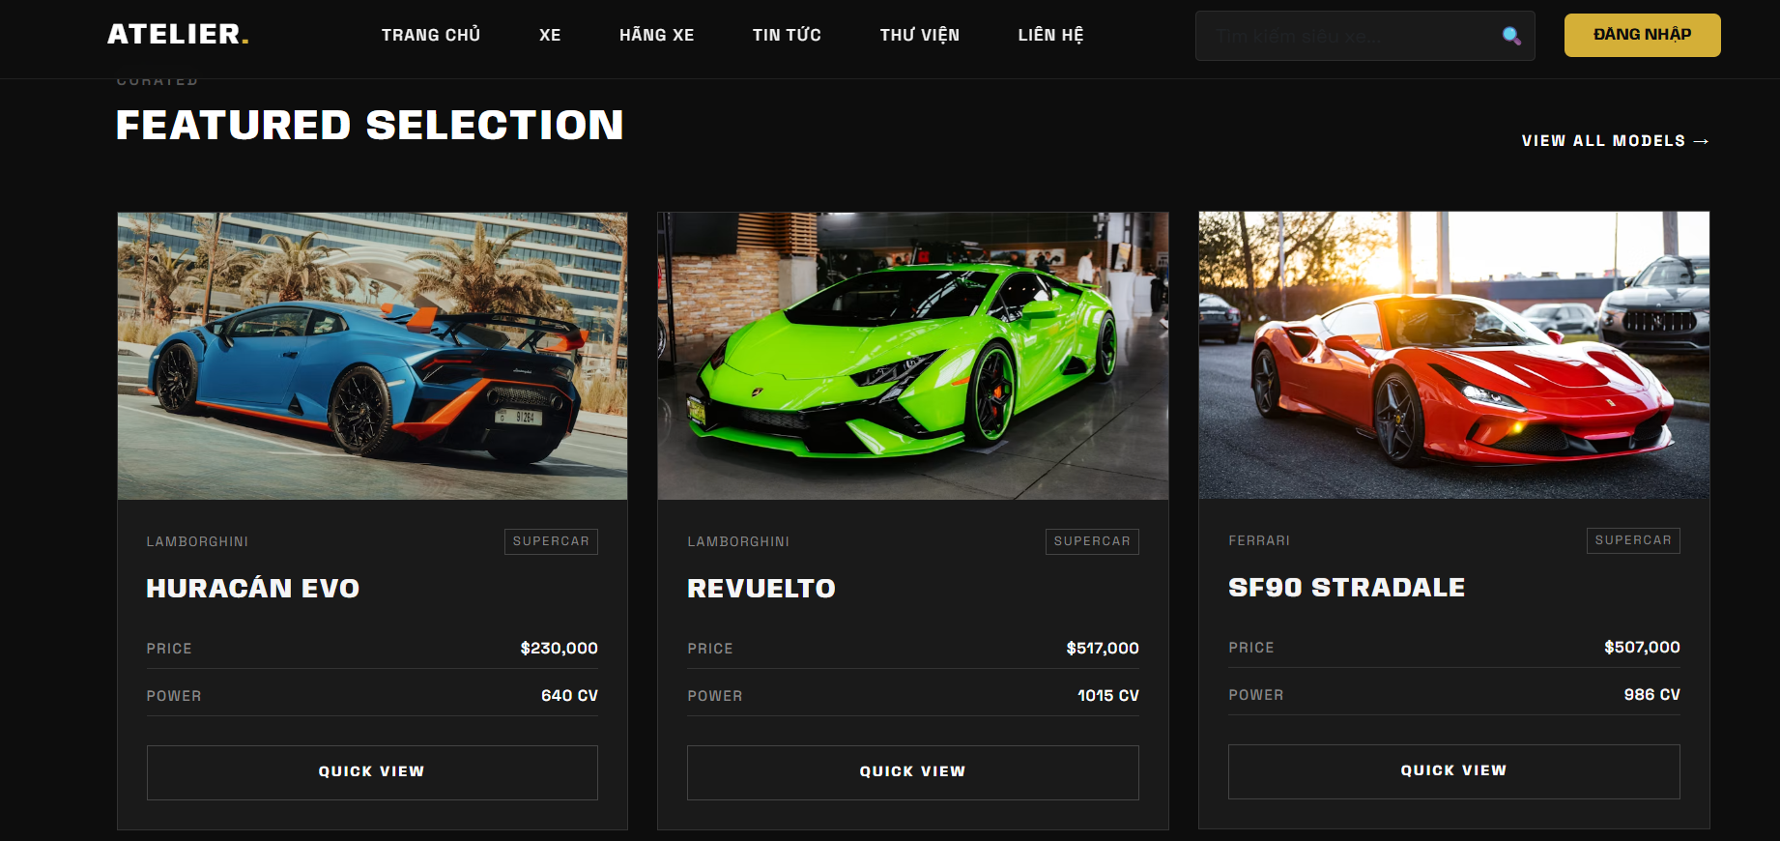

Hình 2: Danh sách Siêu xe (CarGrid) được render thành công bằng hàm map().
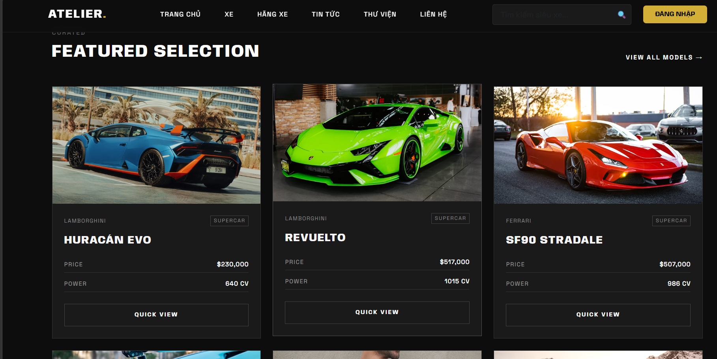

V. CHECKLIST ĐẦU RA — TUẦN 02

# | Yêu cầu đầu ra (từ TODO.md) | HT? | Vị trí lưu kết quả (file / folder / link) | Ghi chú
1 | ≥5 Functional Components tích hợp vào App.jsx và HomePage.jsx | [x] | src/components/ (Navbar, Footer, Banner, CarCard, CarGrid, BrandCard) | Đã đáp ứng vượt chỉ tiêu
2 | npm run dev hiển thị trang chủ, không có console error | [x] | (Ảnh chụp màn hình web + Console trắng tinh không báo lỗi đỏ) | Chạy ổn định
3 | Slide/báo cáo ngắn giải thích JSX compile → JS | [x] | docs/week02-jsx-explain.md | Có thể bổ sung sau
 | TỔNG SỐ ĐẦU RA HOÀN THÀNH | 3/3

VI. HẠN CHẾ & LỖI GẶP PHẢI

6.1. Bảng lỗi kỹ thuật

# | Mô tả lỗi (copy error message nếu có) | Nguyên nhân (đoán) | Cách khắc phục | T.thái
1 | Warning: Each child in a list should have a unique "key" prop. | Do vòng lặp .map() trong file CarGrid.jsx quên gán thuộc tính key. | Bổ sung key={car.id} vào thẻ <Col> bọc ngoài <CarCard>. | Đã fix
2 | Class bị trùng lặp làm CSS loạn giao diện. | Do dùng CSS toàn cục (Global) gây đụng độ tên class. | Đặt tên class rõ ràng hơn bằng tiền tố Component (VD: car-card-title, banner-wrapper). | Đã fix

6.2. Hạn chế về kiến thức & chất lượng
- Phần lý thuyết chưa nắm vững: Truyền Props (dữ liệu) tĩnh từ Component cha xuống Component con vẫn còn lúng túng, đang gộp chung dữ liệu ở cấp độ Component con (Hardcode cứng trong file).
- UI/UX còn thiếu sót: Giao diện chưa thực sự tự động co giãn đẹp (Responsive) trên thiết bị di động. Vấn đề này sẽ được giải quyết triệt để ở Tuần 5 khi đưa Bootstrap vào.
- Câu hỏi cần hỏi giảng viên: Ở tuần tới, làm cách nào để truyền hàm xử lý sự kiện (Event Handler) như onClick từ Component con ngược lên Component cha để xử lý Logic?

